fischerwerke Zykon-Bolzenanker FZA

fischerwerke

Eigenschaften

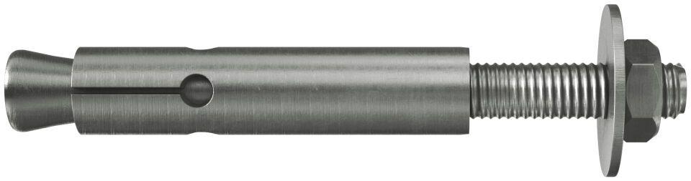

Art der Anker

Bolzenanker

Oberfläche

galvanisch verzinkt

Werkstoff

Edelstahl, Stahl

Länge (mm)

60,00 - 209,00

Gewindeart

metrisch

Gewindemaß

M10, M12, M16, M8